Copyright ©2021-2099 ChenJiaChen. All rights reserved

**实验要求：**

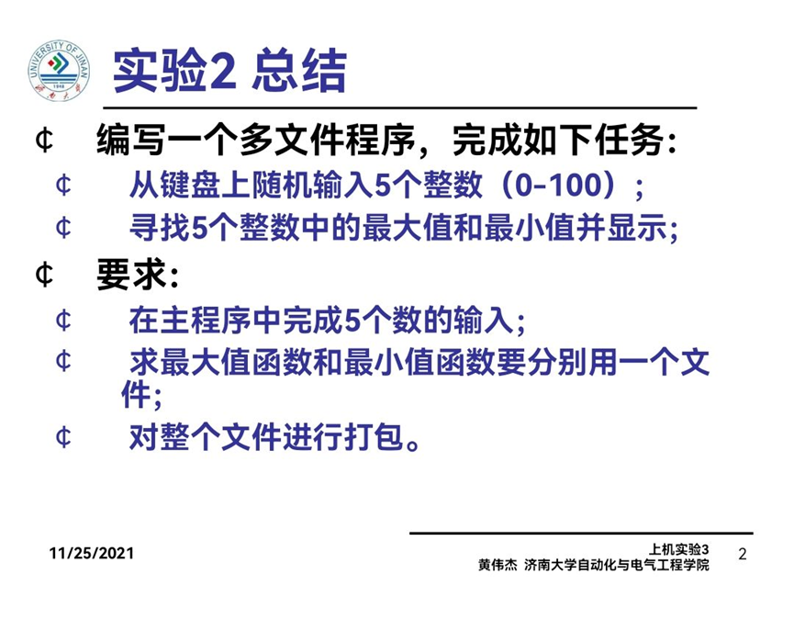

实验程序：

main.cpp

#include <iostream>

#include "big.h"

#include "short.h"

using namespace std;

int main()

{

int m[10],i,m1,m2;

for(i=0;i<5;i++)

{

cin>>m[i];

if(m[i]>100||m[i]<0)

{

i--;

cout<<"输入错误"<<endl;

}

}

m1=max(m);

m2=min(m);

cout<<"数组最大值是： "<<m1<<" 数组最小值是： "<<m2<<endl;

system("pause");

}

Short.cpp

#include <iostream>

using namespace std;

int min(int a[5])

{

int i,m=a[0],x;

for(i=1;i<5;i++)

{

if(m>a[i])

{

x=m;

m=a[i];

a[i]=x;

}

}

return m;

}

Big.cpp

#include <iostream>

using namespace std;

int max(int a[5])

{

int i,m=a[0],x;

for(i=1;i<5;i++)

{

if(m<a[i])

{

x=m;

m=a[i];

a[i]=x;

}

}

return m;

}

Short.h

int min(int a[5]);

Big.h

int max(int a[5]);

**实验程序输出结果：**

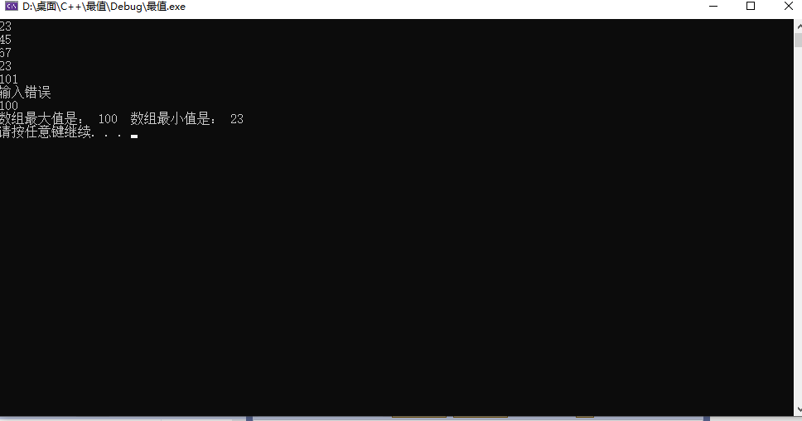

实验总结：开始编译出现错误，后来通过询问同学找出错误原因，得知了函数被使用前需先声明这个知识点。多文件编程时需得在.cpp文件的同名头文件中声明函数，还要与.cpp文件中的函数一致。使用别的文件的函数时需先包含相应头文件也知道了模块化编程的好处方便代码复用: 模块化的代码可以很方便的迁移到其他项目中去，改写模块比重写模块更快;

方便分工合作: 各个功能模块分成多个文件同时编辑，可以有效的提高团队开发的分工协作效率;方便后续维护: 项目源码交接时，不管是客户还是同事，对于划分明确的文件是不会排斥的.